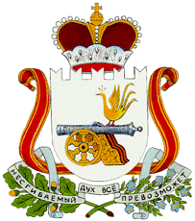

СОВЕТ ДЕПУТАТОВ
СТОДОЛИЩЕГСКОГО СЕЛЬСКОГО ПОСЕЛЕНИЯ ПОЧИНКОВСКОГО РАЙОНА СМОЛЕНСКОЙ ОБЛАСТИ

Р Е Ш Е Н И Е

от 30.08. 2017 г. № 27
п. Стодолище

О выплате материальной помощи

На основании решения Совета депутатов Стодолищенского сельского поселения Починковского района Смоленской области от 24.10.2014 года № 24 «Об установлении размеров должностных окладов и размеров дополнительных выплат Главе муниципального образования Стодолищенского сельского поселения Починковского района Смоленской области, осуществляющему свои полномочия на постоянной основе» (в редакции решений от 30.03.2016г. № 10, от 21.06.2016г. № 23, от 27.12.2016г. № 52), рассмотрев заявление Главы муниципального образования Стодолищенского сельского поселения Починковского района Смоленской области Знайко Григория Александровича о выплате материальной помощи Совет депутатов Стодолищенского сельского поселения Починковского района Смоленской области

Решил:

- Выплатить Главе муниципального образования Стодолищенского
сельского поселения Починковского района Смоленской области Знайко Григорию Александровичу материальную помощь в размере одного оклада денежного содержания.

Глава муниципального образования
Стодолищенского сельского поселения
Починковского района Смоленской области Г.А. Знайко

